Қазақстан Республикасы
Алматы облысы
Кеген ауданы

Кіші ғылыми жоба

Поэзиядағы қос жүрек:Абай және Пушкин

Орындаған : Аширбаева Айнұр

2019-2020 оқу жылы

Мекен жайы : Алматы облысы Кеген ауданы

Оқу орны : «Іңкәрбек Жұмағұлов атындағы орта мектебі» коммуналдық мемлекеттік мекемесі

Шағын зерттеу жұмысының авторы: Аширбаева Айнұр

Зерттеу жұмысының тақырыбы:
«Поэзиядағы қос жүрек: Абай және Пушкин»

Бағыты : гуманитарлық.

Секциясы :әдебиет тарихы, әлем әдебиеті, орыс әдебиеті.

Зерттеу жұмысының мақсаты:
-«Адамзаттың Абайы атанған» ұлы кемеңгер ақын А.Құнанбаев пен орыс халқының классик ақыны А.С.Пушкиннің шығармаларындағы ұқсас құндылықтар мен ерекшеліктерді ашып, олардың позэия әлеміндегі үндестігін ашу.
-Қос ақынның жақұт, жауhар поэзиясымен етене танысып, ғибратты тұстарынан нәр алу және өзім қатарлас құрбылармен ой-маржандарын бөлісу.

Зерттеу жұмысының ғылыми болжамы:
екі классик ақынның ізденушілер қатарының артуы және олардың қайталанбас тұлғасының әр қырынан жарқырай түсуіне үлес қосушылар санының артуы мүмкін .

Зерттеу әдістері :
-ізденіс;
-әдеби теориялық талдау ;
-салыстырмалы талдау ;
-жүйелі қорытындылау .

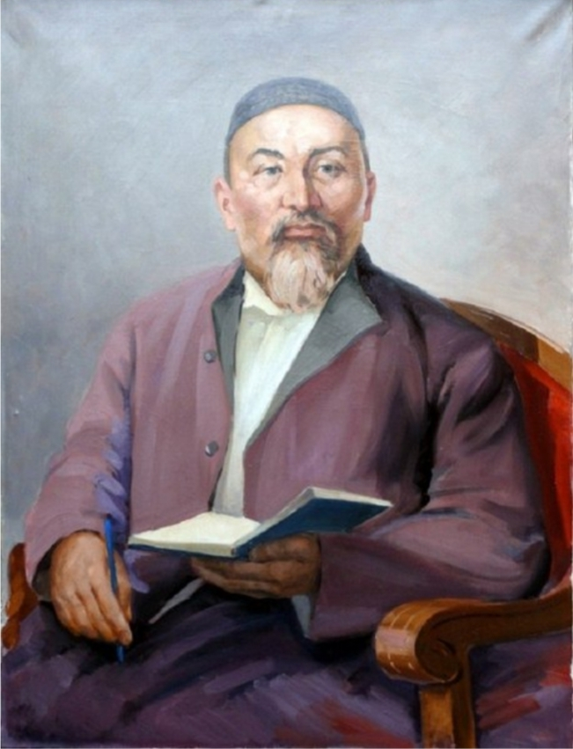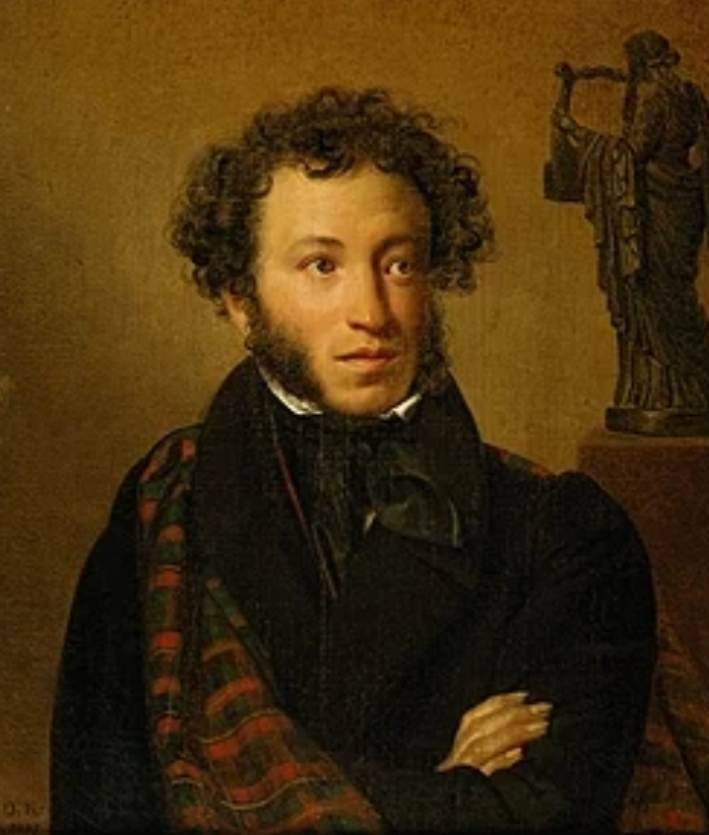
«Поэзиядағы қос жүрек : Абай және Пушкин»

Жоспар

1.Кіріспе.
А). Көршілес, тағдырлас халықтар.
Ә).Екі ақынның жастық шағы мен алғашқы өлеңдері .

2.Негізгі бөлім :
а) Абай мен Пушкин шығармаларының тілі , жанры , тақырыбы;

б) қос кемеңгер , ойшыл ақын шығармаларындағы адам мінез- құлықтары мен қоғам, дәуір үні ;

б) екі ақынның лирикадағы сезімталдығы, шебер суреткерлігі ;

в) Пушкин мен Абай шығармаларындағы ортақ идеялар, құндылықтар.

3.Қорытынды .
1.Абай мен Пушкин шығармаларындағы үндестік—екі халық арасындағы алтын көпір.
2. Абай мен Пушкин мұрасы –адамзаттық рухани жауhарият.

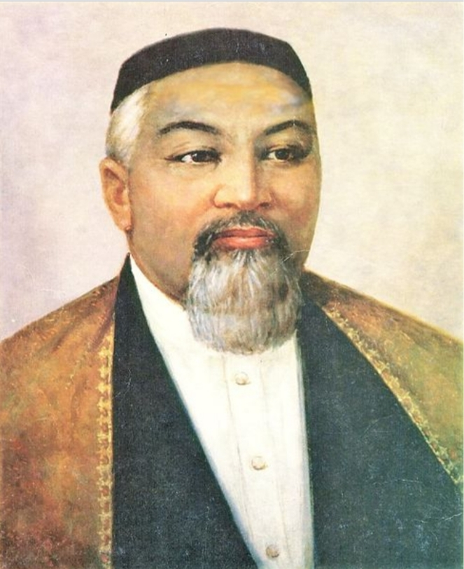

«Абай әлемге ашылған терезе еді . Оның жаны жаңарып
жатқан дүниенің алыстағы сарынын сезе білді. Ол найзағай
отының туған өлкесін дүр сілкіндіруін тіледі. Қамықты да. .
Бұл ретте ол 18-19 ғасырлардағы Гете мен Толстой сынды
көптеген заңғар тұлғалардың даналық бауырласы екенін
танытты» .
Шыңғыс Айтматов

Орта Азияның кіндігінде орналасқан , төрткүл дүниенің төрт бұрышына түгел тараған, түркілік тұрпатын сақтаған, түркілер шаңырағында қалған бейбітшілік сүйгіш, тәуелсіз ел Қазақстан мен тамырын тереңге жайған өте қуатты , ұлы держава Ресей Федерациясы – көршілес, тағдырлас халықтар. Ешқашан бұл екі ел арасында ымырасыздық, келіспеушілік болған емес. Керісінше, бұл екі ел-өзара көршілер арасында ең ынтымағы жарасқан, тату көршілер. Өйткені , екі халықты біріктіріп тұратын ортақ мүдде, ортақ мақсат, екі халық арасын жақындастырып тұратын үлкен ұлы тұлғалар бар. Олар: қазақ пен орыс халықтарының мәңгілік сөнбес қос жұлдызына айналған перзенттері – Пушкин және Абай .

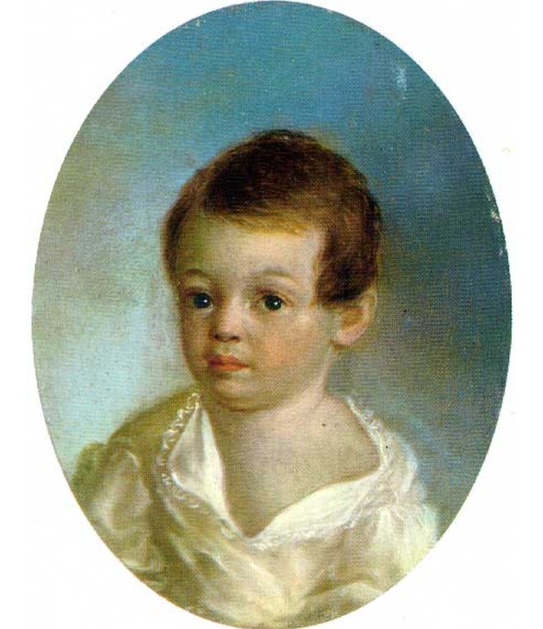
Әлемдік әдебиеттің аса ірі өкілдеріне айналған қос қаламгердің поэзиядағы өзіндік қолтаңбалары мен ұқсастықтары қандай? Қос жүректі шығармашылықта үйлестіріп, үндестіріп тұрған қандай қуатты күш бар деген сұрақтар төңірегінде ізденіс жасап , оған жауап тапқандай болдым. Енді сол ізденіс нәтижесінде пайда болған ойларымды, салыстыруларымды ортаға салып, сіздермен ой бөліспекпін. Жасы жағынан Абайдан әлдеқайда үлкен А.С. Пушкин 1799 жылы 6 маусымда Мәскеу қаласында дүниеге келген. Дворян отбасында туылып, жастық шағын туған қаласы Мәскеуде өткізген. Он екі жасынан бастап, қазіргі Пушкин қаласы , бұрынғы Царское селосындағы лицейде оқып білім алған. Лицейде жүріп –ақ өлең жазып, ақын атанған. Яғни, Пушкин алғаш өлең жазып бастағанда 11 жаста болатын.
Адамзаттың Абайы» атанған қазақ халқының ұлы ақыны, көркем сөздің теңдесі жоқ шебері, философ, қазақ жазба әдебиетінің негізін қалаушы , үлкен ойшыл-ағартушы, талантты сазгер, керемет аудармашы Абай Құнанбаев 1845ж. ұлылар мекені–Семей облысы Шыңғыс тауының бөктерінде дүниеге келген.
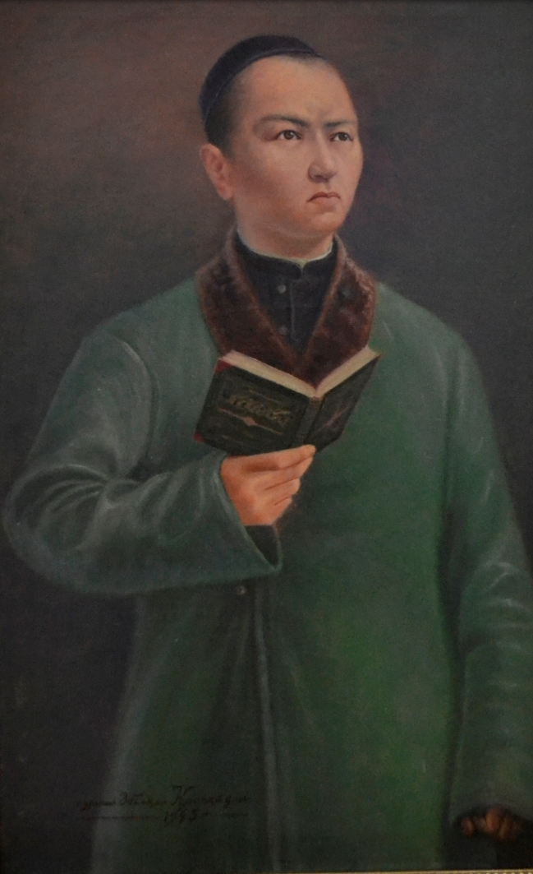
Алашта Арғын ата туған зерек ,
Өзгеден ол кісінің жөні бөлек.
Арғынның түп атасы – ақын Қотан,
Өлеңге бізден ұста болса керек –деген Жанақ ақынның Арғын ұрпақтары жайлы өлеңі бар. Қазақ шежіресі бойынша, Абайдың ата-бабасы былайша тарайды: Арғын—Қотан—Дайырқожа—Кенжесопы –Тобықты –Рыспетек –Мұсабай –Сүйірбас—Сары—Кішік—Әйтек –Олжай—Айдос---Ырғызбай—Өскенбай—Құнанбай .
Ақын, батыр, би-шешендер шыққан ұяда туған бала Абай –Ибраһимнің ақындық жолға түсуіне әжесі Зере мен анасы Ұлжанның үлкен ықпал еткенін білеміз. Абай осы екі кісіден басқа үлкен 3 қуатты бұлақтан нәр алды. Оның біріншісі–халық ауыз әдебиеті , екіншісі- Шығыс классиктері, үшіншісі –Батыс Европа әдебиеті. Бала Абай өлеңді тұңғыш рет 10 жасында жазды . Өлең «Кім екен деп қалып ем түйе қуған» атты сатиралық өлең еді. Иә, Абай әдебиеттің алтын қақпасын 10 жасында стиралық өлеңмен ашты.10-12 жасында Семейдегі Амет–Риза медресесінде, сонда жүргенде 3 ай «Приходская школада» оқып білім алған. Осындай аз ғана уақыт білім алып, күллі адамзатқа ортақ келелі ой қалдырған Абай талантының құдіреті неде болды екен ?!
Абай сол кездегі атақты адамдарды көп көрді, би-шешендерден сөз сөйлеуді үйренді, өз халқының тұрмыс-тіршілігімен , рухани мәдениетімен етене танысты. Әке тапсырмасымен жүрсе де әдебиеттен, Шығыс інжу-маржандарынан қол үзбеді, Семей қаласындағы кітапханада жиі болып жүріп, Батыс Европа және орыс әдебиетімен танысты .Ол осы ел әдебиеттеріне ерекше ден қойды. Ақын бұл туралы ақынның өзі «Шығысым Батыс боп кетті» деп жазды. Айналасындағы тартыс, әлеуметтік қайшылықтар, өз әулетінен шыққан кедергілер, қара халықтың қараңғылығы Абайдың өмір жолындағы, ақындық жолындағы алып тосқауылдар еді. Ол осы алып күштерге қаламымен, азаматтық жүрегімен қарсы күресе білді. Қараңғылықта қалған жұртын жарық өмірге қарай сүйреді. Қырғыз жазушысы Шыңғыс Айтмаов айтқандай «Абай әлемге ашылған терезе еді. Оның жаны жаңарып жатқан дүниенің алыстағы сарынын сезе білді. Ақын ақынға тән қабілетімен , романтикке тән жоғары сезімталдықпен халық өмірінің өзгеруін , найзағай отының туған өлкесін дүр сілкіндіруін тіледі. Қамықты да. Бұл ретте ол 18-19ғасырлардағы Гете мен Л.Толстой сынды көптеген заңғар, гуманист тұлғалардың далалық бауырласы екенін танытты». Абайдың сол «заңғар, гуманист бауырластарының» бірі-А.С. Пушкин лицейді бітірген соң, әдебиеттегі, қоғамдағы өз орнын тауып алуға ерекше мән берді. 38 жылдық ғұмырының жиырма-жиырма бес жылын табанды еңбекке сарп еткен қаламгер ақын, прозаик, драматург, әдебиет сыншысы, аудармашы, публицист, тарихшы дәрежесіне дейін көтеріліп, өрнекті өлеңдерімен, озық ойлары мен әлемдік әдебиеттің нақ төрінен орын алды. Орыс ақыны Пушкиннің жас кезінде жазған өлеңдерінен–ақ қара халықтың азаттығын аңсаған, бұқараның жарқын өмірін армандаған аяулы ақынның азаматтық үні естіледі . Халықшыл, бұқарашыл үн- Абай шығармашылығының да басты ерекшелігі . Бұл-мен танып білген екі ақынның поэзия әлеміндегі бірінші ұқсастығы. Осы орайда , елжанды ұлы Абайдың қараңғылықтан арыла алмай жүрген халқына қаратылып айтылған мына өлең жолдары жоғарыда айтып отырған сөзімнің дәлелі болса керек .
Қалың елім, қазағым, қайран жұртым
Ұстарасыз аузыңа түсті-ау мұртың.
Жақсы менен жаманды айырмадың ,
Бірі қан, бірі май боп екі ұртың .
А. С. Пушкиннің азаматық , халықшыл болмысының қалыптасуына әсер еткен оқиғалар-1812 жылы соғыс пен 1825 жылғы Ресейдегі «қанды жексенбі» оқиғасы болды. «К Чадаеву», «Свабода» атты өлеңдері мен «Людмила» атты поэмасын осы жылдары жазды. Әсіресе, 1820 жылы жазылған «Руслан және Людмила» поэмасында өз заманының күрделі мәселелерін қамтыған. Сондай-ақ ,ақын «орыс өмірінің энцклопедиясына» айналған «Евгений Онегин» романы арқылы халық өмірінің картинасын жасаған. Халық еркіндігі, азаттығы жайлы айтылған А.С. Пушкин өлеңдерінен үзінді келтірейін .«Кавказ тұтқыны» өлеңінде қалың бұқараның азаттығы жайлы ол былай өрнектейді.
Сөзімді құп ал достым-ау, езу тартып
Еркіндік музасынан шыңын шалқып;
Арнадым қуғын көрген толғау-жырды.
Шабытты бос кезімді сый ғып тартып.
Ұлы суреткердің бұл өлең жолдарынан 1825 жылғы орыс декабристерінің жолын қуып, қуғын-сүргінге ұшырап, жер аударылып кеткендігін аңғарамыз.Қос ақынның ортақ ерекшеліктерінің бірі- екеуі де жас кезінде өлеңдерін бүкеншік атпен жариялап келген . Мысылы, ақын Абай алғашқыда өлеңдерін шәкірттері Көкбай мен Шәкәрімнің атынан жариялап отырған. Ал орыс ақыны Пушкин әдебиетте « Иван Петрович Белкин» , «Феофилакт Косичкин», «СТАРЫЙ Арзамасец» деген бүркіншік аттармен оқырманға шығармаларын ұсынып отырған. Абайға дейінгі ақындарда мұндай бүркеншік атпен жүру рәсімі болмаған . Үшінші айта кететінім ,
болмысы, бітімі бөлек қаламгерлердің әдебиетті жанр , түр , мазмұн жағынан байытып, жаңа белеске көтерді. Абай өз дәуіріндегі ақын -жырауларға, ал Пушкин де өз заманындағы ақын-жазушыларға мүлдем ұқсамады. Пушкин М. В Ломоносовты,В.А. Жуковский, И.А. Крыловты оқыса АБАЙ ақтамбердіні устаз тұтып , Шығыс классиктеріне ден қойды.Қазақ ақыны бұрын-соңды қазақ әдебиетінде болмаған 4 буынды , 7 буынды өлең түрлерін енгізді . Мысалы, өмірін босқа өткізіп жүрген , ойы таяз , өмірде белгілі бір мақсаты да жоқ жандар туралы «Бойы бұлғаң » өлеңі құрылысы жағынан , «Сегіз аяқ» өлеңімен поэзиямызға жаңа өлең үлгісі боп енді.
Бойы бұлғаң ,
Сөзі жылмаң
Кімді көрсем
Мен сонан,
Бетті бастым ,
Тұра қаштым
Жалма-жан.
Ақын қай саладағы туындысын алсақ та ,онда тек қазаққа немесе тек орыс халқына ғана тән емес, күллі адамзатқа ортақ келелі ой жатыр. Абай да, Пушкин де - ел мұратын, азаттығын бәрінен биік қоятын қаһарман күрескерлер. Тақырыбы жағынан әр алуан өлеңдерін бірі орыс , француз тілдерінде, ал енді бірі шағатай , араб тілдерінде жазған. Бұдан бөлек орыс ақыны Пушкин 8 жасынан бастап, француз тілінде өлең жазған және испан, грек, италян, ағылшын, неміс тілдерін жетік білген.
Абай мен Пушкинді поэзияда қатты жақындастырған «Евгений Онегин» романы болды. Қазақ ақыны бұл туындыны «Онегиннің сипаты» «Ленскийдің сөзі», «Татьянаның хаты» деген атаулармен бөлек-бөлек үзінді түрінде аударып , қазақ оқырмандарымен табыстырды.Абайдың аударма және ән саласындағы үлкен жетістігі –Татьянаға «Татьянаның қырдағы әні» деген атпен қазақ даласында ән салдыруы.Яғни , ақын өз халқының табиғатына жақын етіп, Татьянаның махаббаттағы мұң-зарын қазақ әнінің ырғағымен тамаша шебер жеткізе білді .
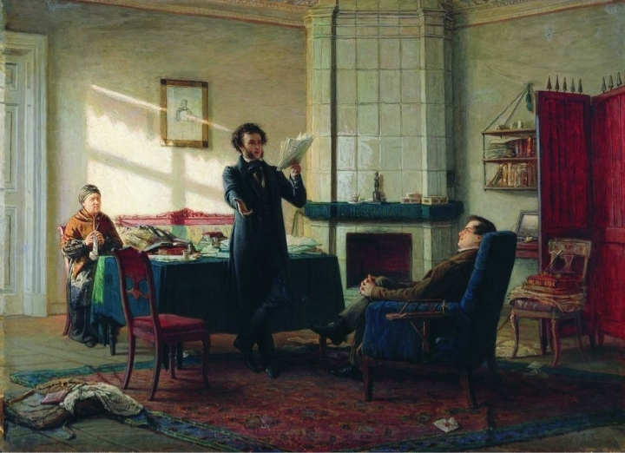
«Капитан қызы» повесін тәржімалап, бауырласы Пушкиннен үлгі алып , айшықтау тәсілдерінің бірі лирикалық шегіністі «Ескендір» поэмасында қолданды. Лирикалық шегініс-қаламгердің өзі суреттеп отырған тақырыптан шығып кетіп, айналасындағыларға өз көзқарасын білдіруі. Мысалы, «Капитан қызы» повесінде А. С. Пушкин бір сәт Кавказ оқиғасын суреттеп отырып, тақырыптан ауытқып, орыс қоғамындағы дворян ақсүйектерінің тойымсыз әрекеттерін суреттеп кетеді . Ал Абай «Ескендір» поэмасын жазып отырып, біршама тақырыптан шығып, айналасындағы бай-сұлтан, болыстардың жағымсыз әрекетін әшкерелейді, қалың бұқараның қанын сүліктей сорып отырған ел билеушілердің мейірімсіз , тойымсыздығын сынға алады. Бұл- қазақ ақыны тұңғыш рет қолданылған лирикалық щегініс еді. Рас, Абай Тек Пушкиннен ғана үлгі алған жоқ. Ол Ю. Лермонтовты, Некрасовтың, И.А.Крыловтың шығармаларын аударып, метафора , кейіптеу, эпитеттің өзгеше үлгілерін әдебиетімізге енгізді . Сөйтіп әдебиетіміздің көркемдік қуатын, құндылығын арттырды.

Саяси- лирика , әлеуметтік лирика ,табиғат лирикасы, махаббат лирикасы саласындағы екі ақынның шеберлігі , тақырыптың өзектілігімен , келешек жайлы озық ойларымен етене үйлесім тапқан. Әлеуметтік –тұрмыстық мәселелер төңірегіндегі өлеңдерінде адамның кейбір мінез-құлықтарын адами қасиеттерді тілге тиек еткен. Мұндай өлеңдер қатарына ақынның «Сабырсыз,арсыз, еріншек» ,«Бойы бұлғаң»,«Сегіз аяқ »өлеңдері, «Ескендір »поэмасы жатады . «Ескендір поэмасында » дүниені 3/-тен 1 бөлігін жаулап алып , қанға бөктірген Александр Македонский -Ескендірдің қанқұмар, тойымсыздығын суреттейді. Оның осы қанішерлігін ақыл-парасатымен ұстазы Аристотель тоқтатады. Осы екі бейне арқылы зұлымдық пен ізгілікті,даңққұмарлық пен қарапайымдылықты , парасатылық пен көрсоқыр-надандықты қатар қойып , салыстыра көрсетеді.Сөйтіп дүниені құтқаратын ізгілік , ақыл екенін екеніне оқырман көзін жеткізеді. Бұл поэманы ақын Шығыс классигі Низамидің шығармасының , халық ауыз әдебиетінің сарынымен жазды. Пушкин «Людмила мен Руслан » атты туындысын халық аңызы желісінде жазған.
Ел мүддесі деген ой қаперіне кіріп шықпайтын ,«ішсем,жесем» дегеннен басқаны білмейтін, арзан күлкі, бос сөзбен өмірін өткізетін адамдар жайлы Абай ашынып , күйіне «Бойы бұлғаң» өлеңінде былай дейді .
Бойы бұлғаң ,
Сөзі жылмаң ,
Кімді көрсең мен сонан,
Бетті бастым ,
Тұра қаштым жалма-жан .
Өз ойында,
Тұл бойында
Еш міні жоқ пендесіп,
Түзде мырзаң ,
Үйде сырдаң,
Сөзі қылжаң еркесіп.
Ел қағынды ,
Мал сабылды .
Ұрлық ,өтірік гу де гу.
Байы баспақ ,
Биі саспақ,
Әулекі аспақ сыпыра қу .Ақын тіпті кейде айналасында сөз ұғатын адамдардың қалмағанына налиды .
Сөз ұғар ма,
Су жұғар ма
Сыпыра жылмаң желбуаз?
Әз тұтуға ,сыйласуға,
Қалмады жан бір татыр—деп антын , арын сатып жүрген ел билеушілер мен соларды жағалап күнелтіп жүргендерді ойсырата әшкерілейді. Мұндай адамдар тек қазақта бар деп ешкім айта алмаса керек. Абай өлеңдерінің қай қайсысын болмасын жайбырақат ,салқынқандылықпен оқып шығу мүмкін емес . Адам бойындағы кертартпа мінез-құлықтарды өлтіре -сынға алған өлеңдерінің бірі--«Сабырсыз, арсыз, еріншек »өлеңі .7-8 буынды боп келетін бұл өлеңінде тойымсыз ,мешкей ,мейірімсіз ел билеушілерді нысанаға алған .
Сабырсыз, арсыз ,еріншек ,
Көрсе қызар , жалмауыз,
Сорлы қазақ сол үшін.
Алты бақан алауыз
Өзін-өзі күндейді ,
Жақынын жалған міндейді,
Ол- арсыздық белгісі.-ұрлықпен мал тауып жүргендердің сырын ашып ,өлтіре сынайды .
Бір –ақ секіріп шығам деп,
Бір-ақ қарғып түсем деп,
Мертігеді ,жатады.
Ұрлықпен мал табам деп ,
Егессе ауыл шабам деп,
Сөйтіп Құдай атады .
Озық ой иесі өз заманының керағар әдеттеріне , адам бойындағы жаман қылықтарғауытты қаламымен қарсы тұрды , мейілінше қара халықты оятып , жарық сәулелі өмірге жеткізбек болды .Осы аталмыш өлеңінде кейбір азаматтардың сорақы пасық,жалқау,,жалақор жағымсыз әрекеттерін былай суреттейді .
Қызмет қылып мал таппай ,
Ғылым оқып ой таппай ,
Құр үйінде жатады .
Ел қыдырып ас ішіп,
Еркек атын сатады .
Бала-шаға ,ұрғашы
Үйде жаурап қатады .
Өзінде ой жоқ.
Күлкішіл кердең наданның,
Көп айтса көнді ,
Жұрт айтса болды,
Әдеті надан адамның :
Бойда қуат ,ойда көз ,
Болмаған соң айтпа сөз.
Тасыса өсек ,
Ысқыртса кесек ,
Құмардан әбден шыққаны .
Күпілдек мақтан ,
Табытын қаққан ,
Аңдығаны баққаны ,
Ынсап , ұят ,терең ой .
Ойлаған жан жоқ,жауып қой .
Тамағы тоқтық ,жұмысы жоқтық ,
Аздырар адам баласын – деп ,жатыпішерліктің ,кәсіпсіз жүрудің азғындауға, адамшылықтан шығып кетуге әкелетіндігін айтып ,ой-түйін жасаған .«Білім ал,кәсіп үйрен, еңбек ет»- деп ,бағыт-бағдар , тура жол көрсеткен .Сөзді ұқпайтын айналасындағыларға налып ,
Сөзімді ұғар елім жоқ ,
Моласындай бақсының
Жалғыз қалдым- дәл шыным-деп, замандастарының арасында жалғыз қалғанын айтып , жалғызсыраған кескін –келбетін көрсете байлам жасайды .
Абай мен Пушкин шығармаларының таза жақұт,жауһарият екендігін,өміршеңдігін көрсететін мұраларының бірі –жемқорлық ,парақорлық жайлы өлеңдері немесе біз бұл өлеңдерін саяси –әлеуметтік лирика деп те атаймыз .«Мәз болады болысың»,«Болыс болдым,мінеки»,«Байсейілді »,«Күлембайға»,«Қараша желтоқсан мен сол бір екі ай»атты өлеңдерімен ақын елді тоздыратын,қоғамды ірітіп,, шірітетін жемқорлық пен парақорлықты масқаралап ,ел билеушілердің психологиялық портретін ашқан .
Мәз болады болысың
Арқаға ұлық қаққанға,
Шілтірейіп орысың ,
Шенді шекпен жапқанға –деп оқалы тонға бола ар-ұятын , халқын сатқандардың іс-әрекетін көрсетіп , мұндайлардан аулақ жүр деп насихаттайды.
Абай мен Пушкин өзіне дейінгі ақын жазушылардан оқ бойы озып тұрған прозаиктер. Абайдың көркемдік ,әлеуметтік ,гуманистік ,және дінге деген көзқарастарын ,философиялық ой-тұжырымдарын көрсететін еңбегі-қарасөздері . Қарасөздері қазақ өмірінің, жалпы адамзат тіршілігінің күрделі мәселелеріне арналған туындылар боп табылады . 45 қарасөзінің көп бөлігінде адами қасиеттер , мінез-құлықтар және оларды қалай түзеу керектігіне тоқталған. «Адам мінезін түзетуге болмайды дегендердің тілін кесер едім» отырып , жақсы болмақ үшін не істеу керектігін ,неден сақтану керектігін атап көрсеткен. Бұл туралы 31-сөзінде көзі ашық ,көкірегі байлаулы болу үшін ой кеселдерінен аулақ болуды насихаттайды .
1837 жылы 10 ақпанда әлемдік әдебиетте теңдесі жоқ ұлы суреткер боп танылған А.С. Пушкин Санкт-Петербург қаласында 38 жасында көз жұмды .
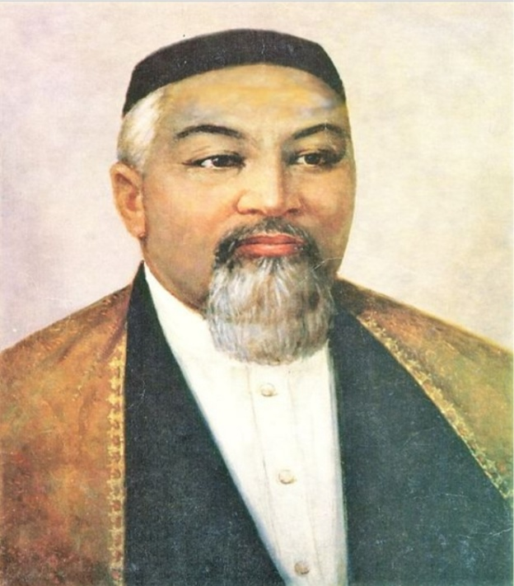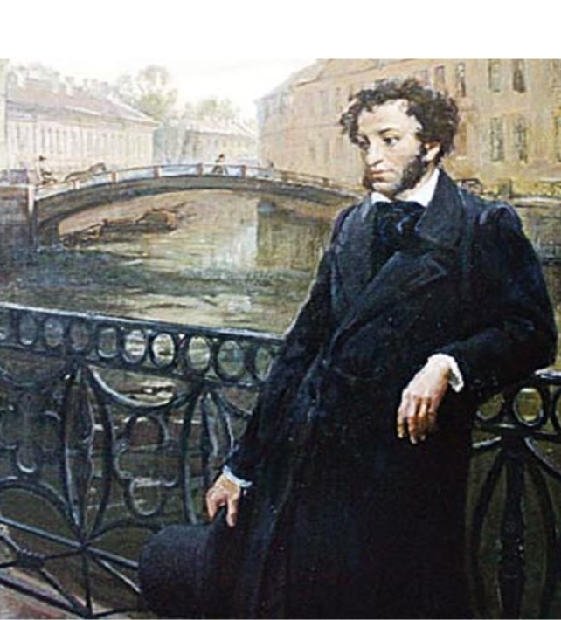
Көрнекті қазақ жазушысы М. Әуезов Пушкин мен Абайды ең көп зерттеген жазушы-ғалым .М.Әуезов Пушкин творчествасының құдіретіне бас иіп, «А.С. Пушкин –әрқашан заманымен бірге, әлемнің мың сан халықтарымен күнбе-күн тілдесіп отырады. Ол күн сайын халықпен жүздесіп отыратын ұлы уреткер». «Құранды» орыс тілінде өлеңмен сөйлеткен А. С. Пушкиннің ислам әлеміндегі роны айтпаса да түсінікті. Көршілес , тағдырлас қазақ пен орыс халықтарының ақындарына жасалып отырған құрметті айтпай кетсек болмас. 2006 жылы Қазақстанда орыс классикалың әдебиеттің негізін қалаған А. С. Пушкиннің 220 жылдығы атап өтілді . Қазақстанның көптеген қалаларында ақын есімімен аталатын мектеп , кітапхана, музейлер көп .2109-2020 жылы қазақтың кемеңгер ақыны А. Құнанбаевтың 175 жылдық мерейтойын атап өтуге «әдебиет пен өнердегі «бауырластарымыз» атсалысуда. Әрине , бұл Абай мен Пушкин салған әдебиеттегі алтын көпірдің өміршеңдігін, бекемдігін айғақтайды.
«Абай-ақыл айтудың , даналықтың ақыны. Біз ақыл айтуды Абайдан үйренуіміз керек»-деген екен кеңес әдебиетінің өкілі жазушы С. Мұқанов. Шынында да, екі қаламгердің қай шығармасын алсаңыз да, тұнып тұрған ақыл сөз маржандары,халық ,ел жайлы олардың асыл армандары .Қалай дегенде де, жақұт, жауһар шығармаларымен поэзияда жүректері ұштасқан, үйлесім тапқан қос ақынның әлемдік әдебиеттен алатын орындары ерекше, шын мәніндегі адамзат тарихында үлкен құбылыс болған мұрасы бір мақсат ,бір мүддені ұстанған ұлттардың басын біріктіретін қуатты күш боп қала береді.
«Қазақтың бас ақыны» атты ғылыми мақаласында белгілі ақын ,қоғам қайраткері ,тіл маманы , әдебиеттанушы А. Байтұрсынов «Қазақтың бас ақыны –Абай Құнанбаев . Бұрын –соңды қазақ тарихында біз білетін мұндай ақын болған жоқ »-деп баға берді .Даналықтың ақыны , ақындардың ақыны болған Абай қазақ поэзиясын түр ,мазмұн , құрылысы жағынан да байытты : қазақ өлеңіне 6-8 буынды және аралас буынды өлең түрлерін енгізді . Жоғарыда келтірілген «Сегіз аяқ», «Кейде есер көңіл құрғыр» өлеңдері--осы сарында жазылған ,әдебиетімізге жаңалық боп енген туындылар .
Абай-талантты сазгер. Оның «Торжорға», «Май түні» , «Майда қоңыр» атты 3 күйі «Шыңғыстың шыңырау күйлері» жинағына ,«Қазақтың 1000 күйі»топтамсына енгізілген . Сондай-ақ ,бізге жетіп келген 31 әні бар .
Шебер аудармашы қазақ табиғатына лайықты ,тәрбиелік мәні орасан орыс мысалшысы Крыловтың шығармаларын тәржімалап, мысқылмен адамшылыққа жат қылықтарды әжуалады .Мысалы, «Есек пен бұлбұл»,« Құмырсқа мен шегіртке »,«Қарға мен түлкі».
Абай мен Пушкиннің озық ойшылдығы –екі халық даналығының биік көрінісі .Өткен ғасырларда Мирей Борис айтқандай « қара түнекте алдаспан болған» мұралары арқылы бүгінгі халықпен біте қайнасып келе жатқан қос ақын бейнесі –халықтың өткені , бүгіні , келешегі .«Заманында бір түйір жарық сәуле боп көрінген» ақын тұлғасы ,болмысы өзін бағалаушы ұрпақтары бар жерде жауһар, жақұт мұраларымен әртүрлі қырынан күллі әлем жұртшылығының алдында жарқырай беретіндігі сөзсіз .
Ұсынысым:
жастар арасында екі ақын мұрасын қастерлеу , насихаттау жұмыстары жандандырылса екен .

Пайдаланылған әдебиеттер :

1. Русская литература 19 века.
2.Нысанбек Төреқұл «Даланың дара ділмарлары »
3.Абай шығармалары «Мөр »шағын мемлекеттік кәсіпорын ,Алматы -1994жыл
4.Қазақ әдебиеті оқулығы , «Шың»-2012жыл .
5.«Абай» энциклопедиясы -«Атамұра »баспасы.

